2020–2021 EĞİTİM-ÖĞRETİM YILI ………….. ORTAOKULU 8. SINIF FEN BİLİMLERİ DERSİ 1.DÖNEM SONUYAZILI SORULARI

Adı Soyadı :
No:
Aşağıdaki doğru-yanlış sorularında parantez içine sizce doğru olanlara D,yanlış olanlara Y harfi Koyunuz. 10 puan

A

( ) Katılar üzerine uygulanan basıncı aynen iletirler
( ) Sıvılarda basınç kap şekline ve sıvı miktarına bağlı değildir. ( ) Kuzey Yarım Küre’de en uzun gündüz 21 Haziran tarihinde yaşanır.
( ) Ametaller tel ve levha haline getirilemezler.
( ) Uzun süreli hava olaylarının ortalamasını inceleyen uzmanlara klimatolog denir.
( ) Çekinik bir karakterin fenotipte görülmesi için bireyin karakter açısından kesinlikle melez döl olması gerekir.
( ) Mumun erimesi kimyasal bir değişimdir.
( ) Metallerin hepsi oda koşullarında katı halde bulunur.
( ) Deniz seviyesinden yükseklere doğru çıkıldıkça açık hava basıncı azalır.
( ) Gen yapısında meydana gelen değişimlere modifikasyon denilmektedir

Aşağıda verilen cümlelerdeki boşlukları uygun kelimeler ile doldurunuz.
B
10
Puan

Fiziksel, Rüzgar, Kuvveti, Sis, Grup, Soygaz, Kimyasal, Periyot, Kış, Metal, Mutasyon, Gen, Civa, Ağırlık, Yaz, Yüzey alanı, , Basıncı, Modifikasyon, Nükleotid,

- Pascal prensibinin temelinde sıvıların ………………….. aynen iletmesi yatmaktadır
- Torricelli açık hava basıncı 76 cm bulduğu deneyde ……………. kullanmıştır.
- Güneş ışınlarının dik açı ile geldiği yarım kürede …………… mevsimi yaşanır.
- Periyodik tabloda 1. Periyotta …………………… grubundan element bulunmaz.
- Çuha çiçeğinin 35ºC’de beyaz, 15ºC’de kırmızı renk çiçek açması …………………… olayına örnektir.
- Periyodik tablodaki düşey sıralara ……………….. denilmektedir.
- DNA’nın görev birimlerine ……………… ismi verilmektedir.
- ………………….. artarsa katı basıncı azalır.
- Alçak basınçtan yüksek basınca doğru oluşan yatay hava hareketlerine ………………….denilmektedir.
- Dişlerin çürümesi …………………… değişime örnektir

Aşağıda verilen açık uçlu soruları yanıtlayınız
c
24 puan

HCl, NH3, H2O ve NaCl bileşiklerinin pH derecelerini dikkate alarak asit, baz ya da nötr olma durumlarını ve pH aralıklarını 0-7 arasında, 7 de, 7-14 arasında şeklinde tabloya uygun şekilde yazınız.(8puan)

bileşik | Asit-baz-nötr | pH aralığı
HCl
NH3
H2O
NaCl

2) Aşağıda dört farklı sistem verilmiştir. Bu sistemlerin hepsinde cisim I. konumdan II. konuma getirilmektedir.
Buna göre sistemlerin basınçlarındaki değişiklik nasıl olur?Boşluk bırakılan kısma açıklamasıyla birlikte yazınız.(8puan)

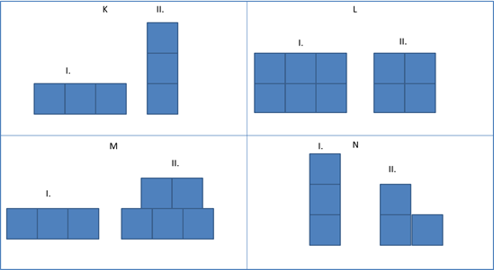
N
L
M
K
K | L
M | N

3)Yunus Torricelli’ nin yaptığı deneyi yapmak istemiş ve deneyinde cıva kullanmıştır. Deniz seviyesinde ve 0ºC’de açık hava basıncını 76 cm-Hg olarak bulmuş daha sonra Yunus bu deney düzeneğini deniz seviyesinden yukarılara çıkarmış ve K,L M noktalarında da ölçüm yapmıştır.
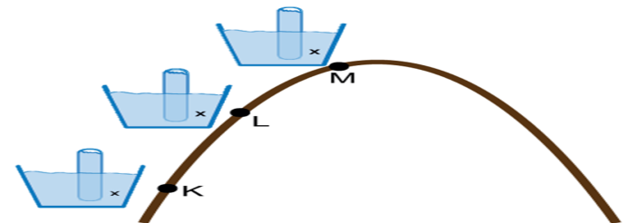
Buna göre Yunus’un K, L ve M noktalarında ölçtüğü cıva yükseklikleri arasındaki ilişki nasıl olmalıdır?
Aşağıdaki boşluğa açıklamasıyla birlikte yazınız.(İLİŞKİ 4P AÇIKLAMA 4P)(X maddesi cıvadır.)(8 puan)

Aşağıda verilen çoktan seçmeli soruları yanıtlayınız
D
56 puan

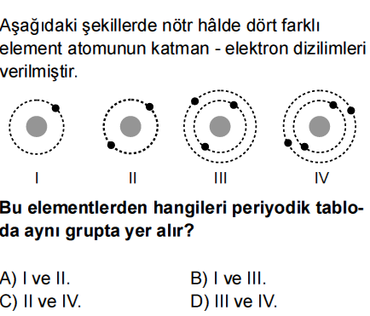
1)

- II ve IV B) III ve I
C) III ve IV D) I ve IV

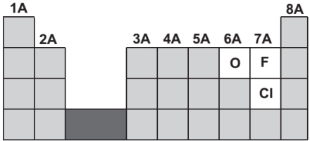
2)

Yukarıda verilen elementlerle ilgili aşağıdaki ifadelerden hangileri doğrudur?
I. Proton sayısı en küçük olan O en büyük olan Cl’dir.
II. F ve Cl atomlarının son katmanındaki elektron sayıları eşittir
III. O ve F atomlarının elektron dizilimleri aynıdır

A) Yalnız I B II ve III C) I ve II D) I ve III

3) pH hakkında verilenlerden hangisi doğrudur?
A) H+ iyonu sayısı arttıkça maddenin pH değeri düşer.
B) pH cetveli 1-14 arası numaralandırılmıştır.
C)pH değeri arttıkça madde asidik hale gelir.
D) pH cetvelinde 14 nötr maddeleri temsil eder.

4) Si elementinin periyodik çizelgedeki yeri hangi seçenekte doğru verilmiştir?
A) 3. Periyot, 2A grubu B) 3. Periyot, 1A grubu
C) 3. Periyot, 4A grubu D) 3. Periyot, 7A grubu

5) 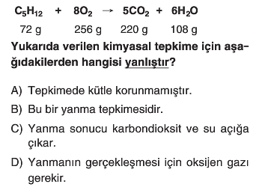
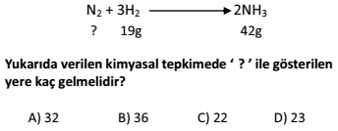
6)

7) Bir maddenin kırmızı turnusolu maviye çevirdiği biliniyorsa bu madde aşağıdakilerden hangisi olabilir?
A) limon B) çilek C) tuz ruhu D) çamaşır suyu

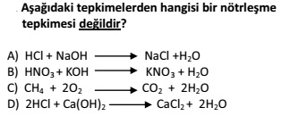
8)

9) Piyasa adı kezzap olan oldukça kuvvetli bir asit özelliği gösteren kimyasal aşağıdakilerden hangisidir?
a) Nitrik asit c)Sülfürik asit
b) Hidroklorik asit d) Fosforik asit

10) Aşağıdakilerden hangisi periyodik cetvelle ilgili çalışma yapan bilim insanlarından değildir?
A) Chancourtois B) Mendel
C) Mendeleyev D) Newlands

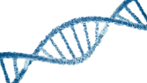
11)DNA ile ilgili olarak aşağıdakilerden hangisi yanlıştır?
A Yapı birimi nükleotitlerdir.
B) Kendisini eşlerken sitoplazmadan nükleotid alır.
C) Sitoplazma dışında bulunabilir.
D) Kısalıp kalınlaşarak genleri oluşturur

12) Aşağıda element sınıfları ve özellikleri eşleştirilmiştir. Buna göre eşleştirmelerden hangisi yanlıştır?

A) Metaller Yüzeyleri parlaktır.
B) Ametaller  Isı ve elektriği iyi iletirler.
C) Yarı metaller  Metal ve ametallerin arasında bulunurlar.
D) Soygazlar  Oda sıcaklığında gaz halde bulunurlar.

13) Kahverengi gözlü bir baba ile kahverengi gözlü bir annenin ilk çocukları kahverengi gözlü, ikinci çocukları ise mavi gözlüdür. Buna göre aşağıdaki ifadelerden hangisi doğrudur? ( Kahverengi göz geni mavi göz genine baskındır.)

A) Anne ve baba göz rengi bakımından saf döldür.

B) Bu çiftin üçüncü çocuklarının mavi gözlü olma ihtimali %25’tir.
C) Anne çekinik göz rengini genotipinde taşırken baba taşımamaktadır.
D) Bu çiftin ilk çocukları göz rengi bakımından melez döl olmaz.

14) Aşağıda verilenlerden durumlardan hangisindeki değişim diğerlerinden farklıdır?
A) Yemeğin pişmesi
B) Suyun buharlaşması
C) Demirin paslanması
D) Yoğurdun mayalanması

Sınav süresi 40 dakikadır. BAŞARILAR…
Fen Bilimleri Öğretmeni
……………………

Daha fazla yazılı sorusu ve evraka https://www.facebook.com/groups/fenkurdu
öğretmen grubumuzdan ulaşabilirsiniz.

